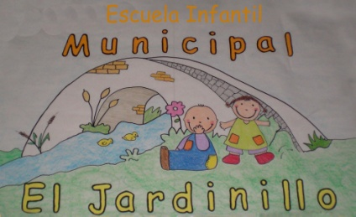

LISTA DEFINITIVA DE ALUMNOS ADMITIDOS PARA EL
CURSO 2022-2023.

NOMBRE Y APELLIDOS
Lola Jara Bañón
Theo Reguilon Utrilla
Jorge Vales Crespo
Pablo de Diego Herreruela

De acuerdo al Articulo 3, apartado C, de la ordenanza municipal, a partir del día de publicación de las listas definitivas, se abrirá un nuevo plazo de solicitud para cubrir las plazas que han quedado vacantes.

--------------------------------------------------------------------------------------------
Escuela Infantil Municipal “El JARDINILLO”
Uceda (Guadalajara)

